Приложение 2 к постановлению
администрации поселения
от 22.12.2023 № 644

Схема маршрута безопасного движения в пгт. Излучинск,
действующего с 10.00 часов до 20.00 часов 19.01.2024

Рисунок 1. Маршрут движения
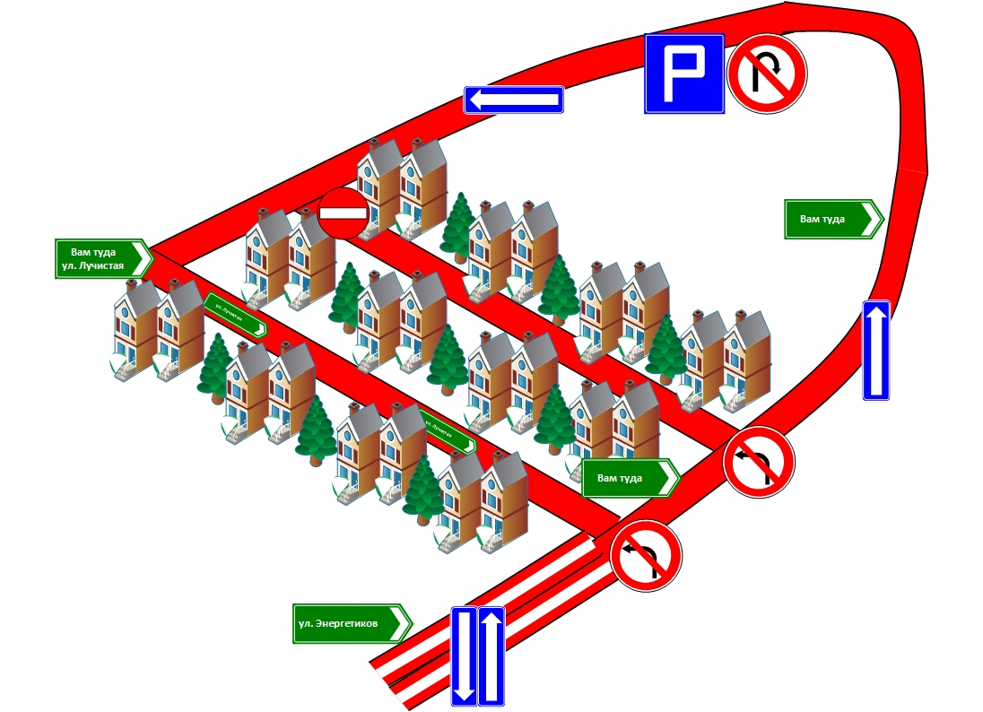

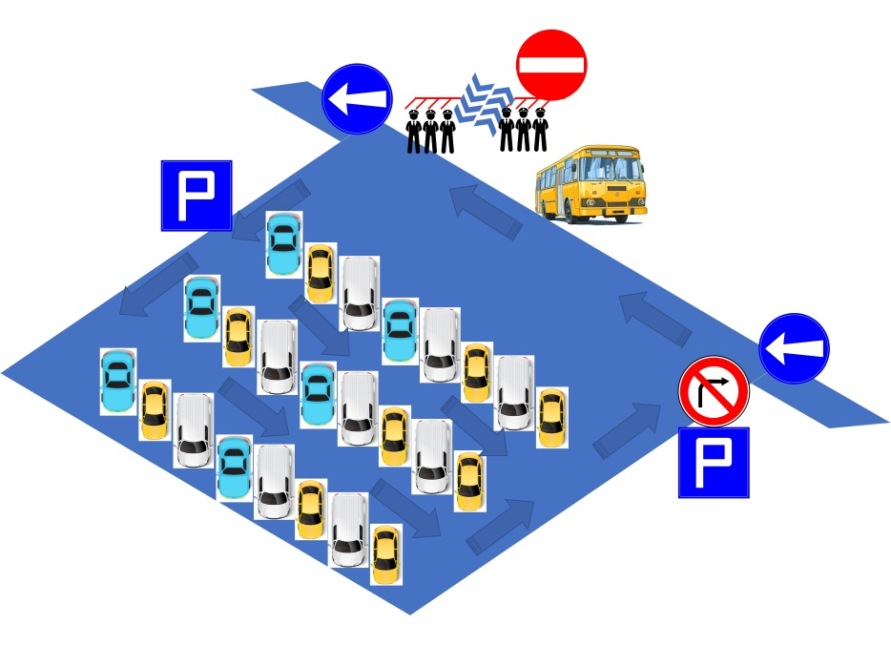
Рисунок 2. Схема парковки

